MICROACTIVIDAD · ANTES DEL COLAB
Act. 3.2 · Monitoreo y control del avance del proyecto
Complete esta hoja durante las pausas de la PPT. Al terminar, tendrá los datos necesarios para trabajar en el Colab.
Proyecto: Predicción de costos médicos · Aseguradora de salud privada (insurance.csv)
Equipo: Integrante 1, Integrante 2, Integrante 3, Integrante 4
1. HITO REAL DEL PROYECTO
Ejemplo: “Dataset limpio y validado”. No escriba una acción; escriba un resultado que pueda demostrar.
Nuestro hito: H1 · Dataset de seguros médicos limpio y validado
Evidencia que demostraría que está listo: Notebook ejecutado con 0 nulos y 0 duplicados, variables categóricas codificadas, atípicos documentados y archivo insurance_limpio_v1.csv (1337 filas)
2. TAREAS Y RESPONSABLES
Descomponga el hito en trabajo concreto. Evite “avanzar proyecto” o “hacer modelo”.
 | Tarea | Responsable
EJEMPLO | Revisar valores nulos | Ana
T1 | Cargar dataset y revisar nulos y duplicados | Integrante 1
T2 | Analizar valores atípicos de charges y bmi | Integrante 2
T3 | Codificar sex, smoker y region y definir X e y | Integrante 3
T4 | Validar dataset y guardar versión limpia | Integrante 4
3. DEPENDENCIAS
Pregunta: ¿qué tarea no puede comenzar hasta que otra termine?
 | Tarea | Depende de...
EJEMPLO | Definir X/y | Requiere que termine limpieza
T2 | Analizar valores atípicos | T1: necesita el dataset sin duplicados
T3 | Codificar variables y definir X e y | T2: necesita saber qué registros se mantienen
T4 | Validar y guardar versión limpia | T3: necesita las variables codificadas
4. ESTADO Y AVANCE
Use: Pendiente / En progreso / Completada. El porcentaje debe tener una evidencia.
Tarea | Estado | Avance % | Evidencia actual
T1 | Completada | 100 % | Reporte: 0 nulos, 1 duplicado eliminado (1338 → 1337 filas)
T2 | En progreso | 60 % | Boxplots + conteo IQR: 139 atípicos en charges
T3 | Pendiente | 0 % | — (bloqueada por T2)
T4 | Pendiente | 0 % | — (bloqueada por T3)

MICROACTIVIDAD · CONTROL DEL PROYECTO
5. PLAN VS. REAL
Elija una tarea real. Compare lo planificado con lo ocurrido.
 | Tarea | Plan | Real | Desviación
EJEMPLO | Limpiar registros | 2 h | 5 h | +3 h
SU PROYECTO | Analizar valores atípicos | 2 h | 5 h | +3 h
6. DESVIACIÓN → CAUSA → IMPACTO
No basta con decir “nos atrasamos”. Explique qué ocurrió y qué parte del proyecto se ve afectada.
Desviación principal: T2 (analizar valores atípicos) lleva 5 h reales contra 2 h planificadas: +3 h, y va en 60 %
Causa: Se detectaron 139 valores atípicos en charges (10,4 % de los registros, sobre 34.525 USD). Hubo que revisar si eran errores: el 97,8 % son fumadores, por lo que son casos reales y no se pueden eliminar sin sesgar el modelo
Impacto en tarea / hito / fecha: T3 (codificar / definir X e y) y T4 (validar y guardar) quedan bloqueadas; el hito H1 pasa del miércoles 4 al jueves 5 de noviembre (+1 día) y el inicio del modelo base (H2) se corre igual
7. ACCIÓN CORRECTIVA
La acción debe ser concreta. Ejemplos: repriorizar, reasignar apoyo, ajustar alcance, cambiar fecha con justificación.
Acción que tomará el equipo: Ajustar alcance y reasignar: se decide mantener los atípicos y documentarlos (no eliminarlos), el análisis de bmi queda como mejora y el Integrante 1 (ya cerró T1) apoya 1 h para cerrar T2 hoy
Responsable de ejecutar la acción: Integrante 2 (dueño de T2), con apoyo del Integrante 1
Fecha o próximo punto de revisión: Martes 3 de noviembre: T2 debe quedar Completada y T3 desbloqueada
8. CINCO DATOS PARA EL CLIENTE
Si tuviera 60 segundos para mostrar el estado del proyecto, ¿qué 5 datos mostraría?
 | Indicador / dato
1 | Avance general: 40 % (1 de 4 tareas completadas)
2 | Hito H1: en riesgo, nueva fecha jueves 5/11 (+1 día)
3 | Tareas bloqueadas: 2 (T3 y T4, por la cadena que parte en T2)
4 | Desviación de esfuerzo: +3 h (+50 % sobre 6 h planificadas)
5 | Semáforo ROJO + acción: mantener atípicos y apoyo de 1 h en T2
Los datos de esta hoja se cargaron en la Parte 2 del Colab. A continuación, los resultados calculados y la decisión del equipo.

RESULTADOS DEL COLAB · MONITOR DEL PROYECTO
9. KPI Y SEMÁFORO DEL PROYECTO
Indicador | Resultado
Avance general (%) | 40,0
Tareas completadas | 1
Tareas con desviación | 1
Tareas bloqueadas | 2
Desviación total de horas | +3
Semáforo | ROJO
Lectura: el semáforo queda en ROJO porque hay 2 tareas bloqueadas y una desviación de +3 h, que es el umbral de la regla del Colab (2 o más bloqueadas, o 3 h o más de desviación).
10. ALERTAS DETECTADAS
Tarea | Estado / avance | Desviación | ¿Bloqueada?
T2 · Analizar valores atípicos de charges y bmi | En progreso · 60 % | +3 h | No
T3 · Codificar sex, smoker y region y definir X e y | Pendiente · 0 % | -1 h | Sí, por T2
T4 · Validar dataset y guardar versión limpia | Pendiente · 0 % | -1 h | Sí, por T3
Lectura: T2 es la causa raíz: es la única tarea con desviación positiva. T3 y T4 aparecen solo porque dependen de ella. El hito afectado es H1.
11. DASHBOARD
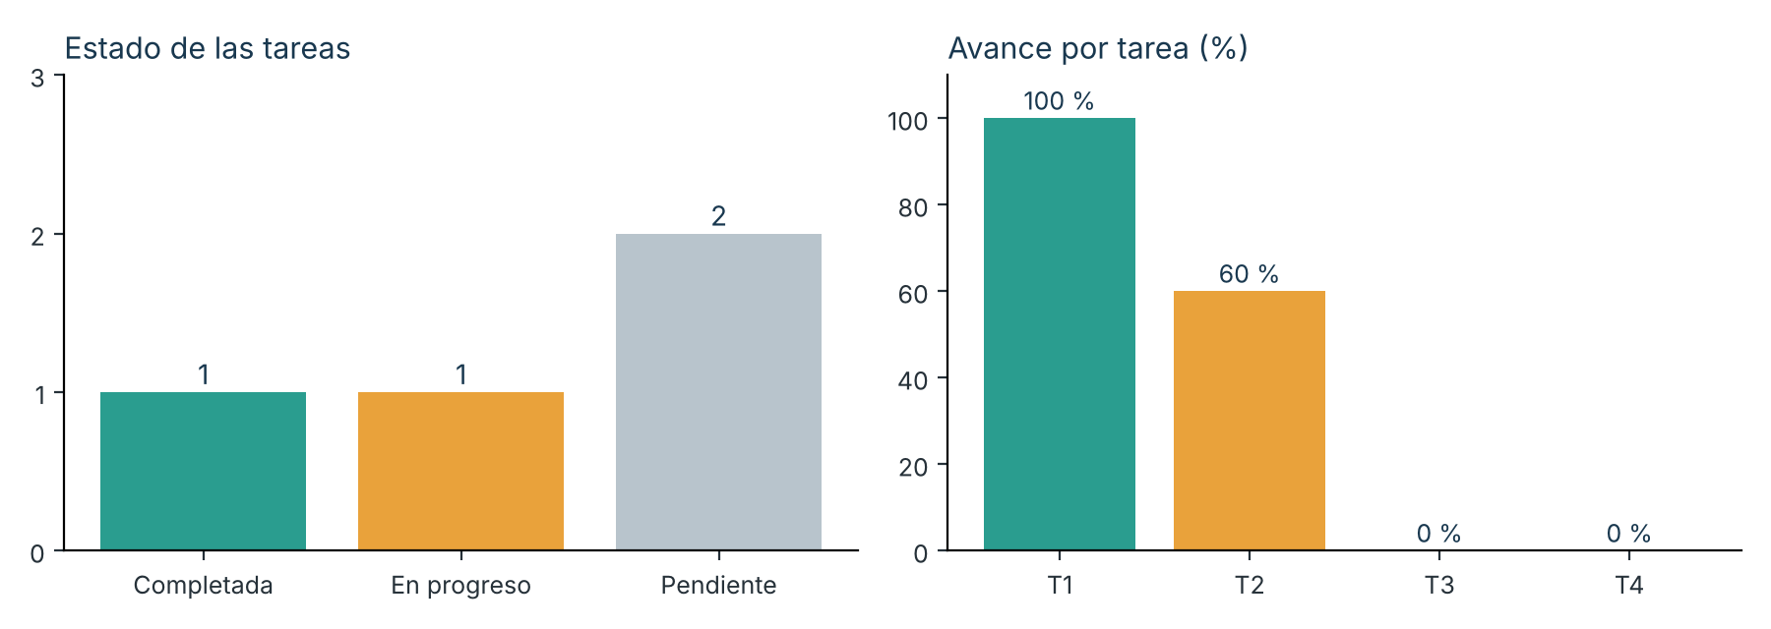
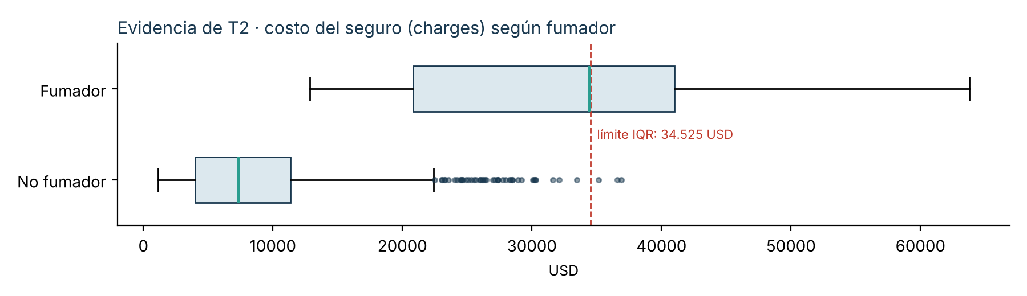
Lectura: la mediana del costo es 9.386 USD y la media 13.279 USD; esa diferencia muestra que los valores altos están concentrados en un grupo. Casi todos los atípicos son fumadores, por eso se mantienen.
12. DECISIÓN DEL EQUIPO
Desviación: T2 (analizar valores atípicos) lleva 5 h reales contra 2 h planificadas: +3 h, y va en 60 %
Causa: Se detectaron 139 valores atípicos en charges (10,4 % de los registros, sobre 34.525 USD). Hubo que revisar si eran errores: el 97,8 % son fumadores, por lo que son casos reales y no se pueden eliminar sin sesgar el modelo
Impacto: T3 (codificar / definir X e y) y T4 (validar y guardar) quedan bloqueadas; el hito H1 pasa del miércoles 4 al jueves 5 de noviembre (+1 día) y el inicio del modelo base (H2) se corre igual
Acción correctiva: Ajustar alcance y reasignar: se decide mantener los atípicos y documentarlos (no eliminarlos), el análisis de bmi queda como mejora y el Integrante 1 (ya cerró T1) apoya 1 h para cerrar T2 hoy
Responsable: Integrante 2 (dueño de T2), con apoyo del Integrante 1
Próxima revisión: Martes 3 de noviembre: T2 debe quedar Completada y T3 desbloqueada
13. CIERRE
¿Próximo hito? H1 · Dataset de seguros médicos limpio y validado (jueves 5/11); después, H2 · Modelo base de regresión entrenado y evaluado.
¿Tarea más en riesgo? T2 · Analizar valores atípicos (60 %, +3 h).
¿Dependencia que bloquea? T3 depende de T2 y T4 depende de T3: 2 tareas detenidas.
¿Principal desviación? +3 h en T2 por 139 atípicos que hubo que investigar.
¿Acción concreta? Mantener y documentar los atípicos, dejar bmi como mejora y apoyo de 1 h del Integrante 1.
¿Evidencia la próxima semana? insurance_limpio_v1.csv (1337 filas) + notebook ejecutado + tablero actualizado (T2 cerrada, T3 y T4 desbloqueadas).

